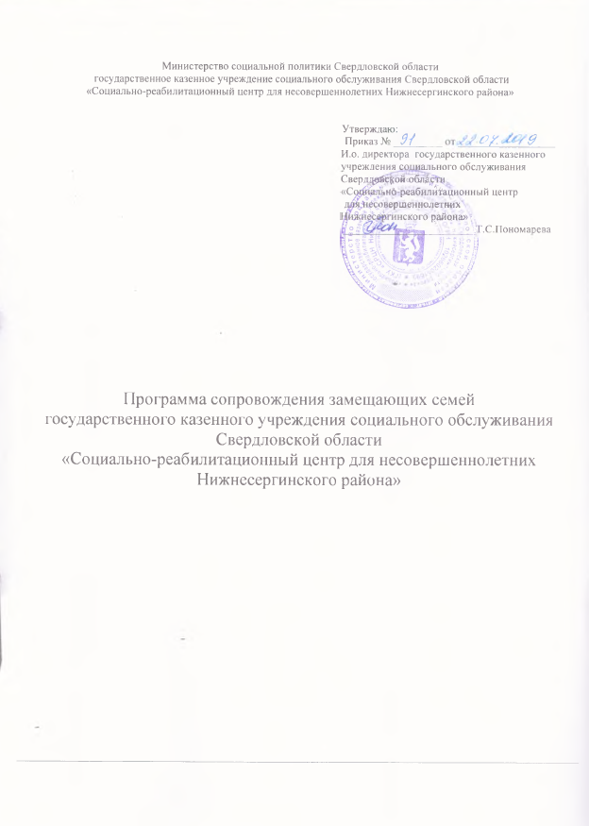
Программа сопровождения замещающих семей
- Пояснительная записка
Сегодня государственная политика ориентируется на безусловный приоритет семьи и семейных ценностей. Правительством РФ была утверждена Концепция государственной семейной политики в Российской Федерации на период до 2025 года. В Концепции отражены приоритетные задачи, направленные на поддержку, укрепление и защиту семьи как фундаментальной основы российского общества, сохранение традиционных семейных ценностей, повышение авторитета родительства в семье и обществе, профилактику и преодоление семейного неблагополучия, улучшение условий и повышение качества жизни семьи.
Программа сопровождения замещающих семей государственного казенного учреждения социальной политики Свердловской области «Социально-реабилитационный центр для несовершеннолетних Нижнесергинского района» (далее Программа сопровождения замещающих семей) создана на основе Модели сопровождения замещающей семьи, Методических материалов по сопровождению замещающих семей, Методических рекомендациях по критериям эффективности модели сопровождения замещающих семей, разработанных государственным автономным учреждением социального обслуживания населения Свердловской области «Центр социальной помощи семье и детям «Гнездышко» Кировского района г. Екатеринбурга», Министерством социального развития Свердловской области, направлена на организацию системной работы по сопровождению замещающих семей, эффективность оказания профессиональной помощи, а также повышения управляемости процессами сопровождения. Программа сопровождения замещающих семей позволяет клиентам (замещающим семьям) получать социальные услуги в рамках сопровождения.
Основным результатом реализации Программы сопровождения замещающих семей станет то, что семьям будут оказывать поддержку на самой ранней стадии, пока их трудности не приобрели такие крайние формы, как отказ от ребенка или жестокое обращение с ним.
- Цели и задачи Программы сопровождения замещающих семей
Целью Программы сопровождения замещающих семей является профилактика семейного неблагополучия и вторичного сиротства, профилактика жестокого обращения с детьми, а также для своевременного решения проблем замещающих семей и оказание им эффективной профессиональной помощи.

Задачи:
- Создание психологического микроклимата, способствующего комфортному пребыванию ребенка в семье;
- Формирование устойчивой положительной динамики в изменении статистики случаев отказов замещающих родителей от взятых на воспитание детей и их повторный возврат в образовательные учреждения;
- Организация и осуществление социально-психолого-педагогического патронажа замещающей семьи на сложных этапах приема;
- Организация системы мониторинга и оценки эффективности семейного жизнеустройства детей-сирот и детей, оставшихся без попечения родителей;
- Оказание кризисной (психолого-педагогической) помощи замещающей семье (в том числе, при принятии решения об отказе от ребенка);
- Оказание помощи в преодолении негативных последствий прошлого опыта ребенка (пережитого насилия и пренебрежения, опыта пребывания в интернатном учреждении);
- Развитие и поддержание родительской компетенции и навыков воспитания приемных детей;
- Предотвращение жестокого обращения с детьми в замещающих семьях;
Выделяют две основные функции сопровождения семей, воспитывающих приемных детей:
― контроль соблюдения прав ребенка;
― оказание поддержки семье и содействие обмену опытом между замещающими родителями.
- Планируемый результат реализации
Программы сопровождения замещающих семей
- Ребенок остается в семье.
- Формируются новые социальные отношения.
- Положительная динамика развития детей в замещающих семьях, высокий уровень психологического комфорта.
- Снижение количества возвратов детей из замещающих семей.
- Отсутствие неудовлетворенных потребностей замещающих семей в психолого-педагогической поддержке.
- Замещающие семьи могут самостоятельно удовлетворять потребности ребенка в родительской заботе и уходе, развивать и социализировать его с учетом возрастных и индивидуальных особенностей.
- Повышение престижности труда замещающих родителей. Поддержка замещающих семей в ситуации неоднозначного отношения к ним в окружающем их сообществе.
- Своевременно выявлены замещающие семьи, имеющие проблемы и потребности в помощи, определены задачи поддержки.
- Система сопровождения (консультации, патронаж, диагностика, информирование, клуб замещающих семей и др.) осуществляется для целевой группы на регулярной основе.
- Регулярное информирование населения о своей работе.
- Увеличение доли семей, удовлетворенных полученной в рамках социального сопровождения помощью.
- Порядок социального сопровождения граждан, нуждающихся в социальном сопровождении, предполагает несколько этапов.
4.1. Обращение гражданина или его законного представителя с заявлением о предоставлении социального обслуживания в Управление социальной политики, либо обращение в его интересах иных граждан, обращение государственных органов, органов местного самоуправления, общественных объединений непосредственно в уполномоченный орган субъекта Российской Федерации либо переданные заявление или обращение в рамках межведомственного взаимодействия. Заявление подается в письменной или электронной форме.
4.2. Управление социальной политики Нижнесергинского района признает гражданина нуждающимся в социальном обслуживании, либо дает решение об отказе в социальном обслуживании. Также УСП проводит комплексную оценку нуждаемости гражданина в медицинской, психологической, педагогической, юридической, социальной помощи, не относящейся к социальным услугам. Далее УСП разрабатывает и утверждает индивидуальную программу. Индивидуальная программа является документом, в котором указаны форма социального обслуживания, виды, объем, периодичность, условия, сроки предоставления социальных услуг, перечень, рекомендуемых поставщиков социальных услуг, перечень организаций, привлекаемых к предоставлению помощи, не относящейся к социальным услугам, а также мероприятия по социальному сопровождению.
4.3. Обращение гражданина в ГКУ «СРЦН Нижнесергинского района» с целью получения социальных услуг. Между поставщиком социальных услуг (учреждением) и гражданином или его законным представителем заключается договор о предоставлении социальных услуг. Существенными условиями договора о предоставлении социальных услуг являются положения, определенные индивидуальной программой.
4.4. Осуществляется реализация социальных услуг и мероприятий по социальному сопровождению организацией социального обслуживания и иными организациями, не входящими в систему социального обслуживания, на основе межведомственного взаимодействия.
5. Алгоритм деятельности специалистов учреждения по сопровождению замещающей семьи
Субъектами модели сопровождения замещающих семей являются: гражданин, нуждающийся в социальном сопровождении, организация социального обслуживания, иные организации, не входящие в систему социального обслуживания, управление социальной политики (отдел опеки и попечительства).
Объект сопровождения ― замещающая семья.
Предмет сопровождения ― функционирование семейной системы.
В основе модели сопровождения замещающей семьи лежит принцип функционирования семейной системы. Замещающая семья формируется и проходит определенные этапы развития. В процессе своего функционирования замещающая семья может столкнуться с различными кризисами: нормативными и ненормативными. Семьи, успешно разрешившие кризисную ситуацию, перестраиваются и адаптируются к новым условиям. Этот процесс, как правило, сопровождается личностным ростом членов семьи. Однако если семье не удается перестроиться, то решение задач последующего периода жизненного цикла семьи затрудняется, что может, в свою очередь, усугубить прохождение очередного нормативного кризиса и, в крайнем варианте, привести к отказу от принятого ребенка.
Нормативный кризис понимается как кризис, существующий в норме в развитии семьи: нормативные кризисы развития ребенка, личностные нормативные кризисы, нормативные семейные кризисы, связанные с прохождением стадий жизненного цикла семьи, нормативные кризисы, связанные с этапами интеграции приемного ребенка в семейную систему замещающей семьи. Ненормативные семейные кризисы ― это кризисы, возникновение которых потенциально возможно на любом этапе жизненного цикла семьи и связано с переживанием негативных жизненных событий, определяемых как кризисные (супружеская измена, развод, алкоголизация какого-либо из членов семьи, тяжелая болезнь, инцест, смерть члена семьи).
Замещающие семьи условно делим на:
― нормально функционирующие семьи, принявшие на воспитание в свою семью ребенка, оставшегося без попечения родителей;
― семьи с нарушениями функционирования.
К нормально функционирующим семьям отнесем следующие категории семей:
― семьи, самостоятельно справляющиеся со своими проблемами;
― семьи, «пережившие кризис»;
― семьи на этапе подросткового кризиса;
― семьи в ситуации нормативного для становления и развития замещающей семьи кризиса;
― семьи после кризисного сопровождения;
― семьи с сиблингами.
Категории семей, имеющие нарушения функционирования:
― семьи в ситуации затяжного конфликта, с которым не могут справиться самостоятельно;
― семьи на грани отказа от воспитания приемного ребенка;
― семьи с приемным ребенком с особыми нуждами (дети с ограниченными возможностями здоровья, дети-инвалиды) в первый год установления диагноза.
В зависимости от категории семьи и кризисной ситуации выделяется два вида сопровождения замещающих семей.
1. Стабильное ― предлагается семьям, переживающим нормативные кризисы, трудности, связанные с особенностями периода адаптации ребенка в семье, возрастного развития ребенка, с изменением структуры замещающей семьи. Стабильное сопровождение основывается на соглашении замещающей семьи на оказание социальных услуг и носит постоянный характер.
2. Кризисное ― носит ситуативный характер, сопровождаются семьи, переживающие ненормативный кризис, а также семьи, находящиеся в трудной жизненной ситуации.
Оценка эффективности реализации стабильного сопровождения осуществляется посредством составления два раза в год отчета организацией социального обслуживания (Приложение № 6) для территориального отраслевого исполнительного органа государственной власти Свердловской области ― Управления социальной политики Министерства социальной политики Свердловской области о предоставленных социальных услугах и мероприятиях по социальному сопровождению (в случае отсутствия необходимости в кризисном сопровождении). Данный отчет направляется в УСП вместе с анкетой удовлетворенности клиентов услугами сопровождения (Приложение № 7).
Документация осуществляемой работы:
1) личное дело семьи;
2) договор о предоставлении социальных услуг;
3) индивидуальная программа;
4) акт выполненных работ;
5) лист планового наблюдения за семьей;
6) журнал патронажных выходов;
7) журнал учета семей, находящихся на стабильном сопровождении;
8) иные документы учреждения, фиксирующие и подтверждающие выполнение услуг.
Состав личного дела семьи:
- заявление о предоставлении социального обслуживания с признанием гражданина, нуждающимся в социальном обслуживании;
- индивидуальная программа утвержденная УСП;
- акты жилищно-бытовых условий;
- копия свидетельства о рождении ребенка;
- приказ о создании замещающей семьи;
- договор о предоставлении социальных услуг;
- бланки диагностического обследования;
- результаты диагностического обследования (психологическое заключение);
- отчеты по работе с семьей с рекомендациями родителям и детям.
Документы, приобщенные к личному делу, брошюруются, страницы нумеруются, к личному делу прилагается опись.
Отличием кризисного сопровождения от стабильного является его ситуативный характер. Период кризисного сопровождения составляет 3 месяца с возможным продлением, но не более 6 месяцев. На семью разрабатывается индивидуальная программа. Кризисное сопровождение включает несколько этапов:

